**规避cms通知栏需求说明文档**

# **背景介绍**

Cm 知栏清理日活跃是600w，cms通知栏清理日活跃是300w，同时使用cm与cms的通知栏清理功能：58w，占cm9.7%、占cms19.3%，而两个APP的通知栏清理功能相似度高。相同的通知会提示清理两次，影响用户体验。

1. **需求目的**

避免用户同时开启cm和cms的通知栏清理功能，提升用户使用体验。

1. **需求说明**

开启两个app的其中某一个通知栏清理。根据使用app通知栏清理的时间先后，提出不同的方案。

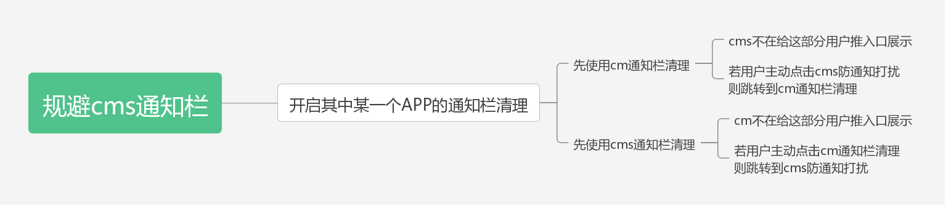

1. **功能介绍**

**（一）只开启其中一个app的通知栏清理**

**根据开启顺序分为：**

* **用户目前只开启了cm的通知栏清理功能**

**1.cms不再给这部分用户推展示入口**

cms不给这部分用户推荐防通知打扰的展示入口，包括：防通知打扰的开屏、弹窗、结果页卡片。

默认铺

**2.若用户主动点击cms防通知打扰则跳转到cm通知栏清理**

若用户主动点击cms防通知打扰的固定入口，则跳转到cm通知栏清理的页面。

3.cms的防通知清理的默认铺规避开启**cm通知栏清理功能的用户**

* **用户目前只开启了cms的通知栏清理功能**

**1.cm不再给这部分用户推展示入口**

cm不给这部分用户推荐通知栏清理的展示入口，包括：防通知打扰的开屏、弹窗、结果页卡片。

**2.若用户主动点击cm通知栏清理则跳转到cms防通知打扰**

若用户主动点击cm通知栏清理的固定入口，则跳转到cms防通知打扰页面。

3.cm的防通知清理的默认铺规避开启**cms通知栏清理功能的用户**

（二）同时**开启两个app的通知栏清理**

**根据规避方式以及规避因素有三个方案**

方案一——根据使用频率直接规避使用频率低的通知栏清理

在一天内

方案二——根据点开进入通知栏主页面顺序直接规避其中一个通知栏清理

方案三——在自己的通知栏清理中添加规避对方的提示

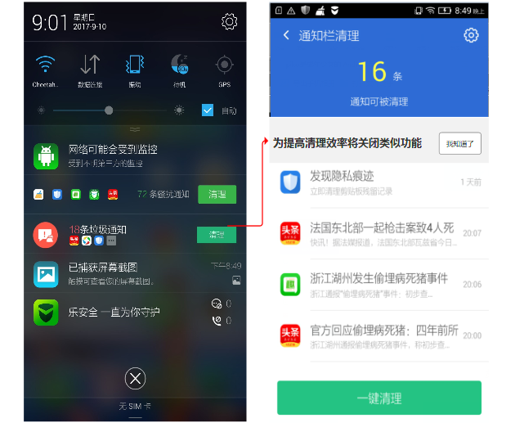

**弹出机制：**

1. 出cm与cms同时打开通知栏清理功能。
2. 若用户点击【我知道了】则关闭对方通知栏清理功能。
3. 通知栏清理详情页的提示只显示一次且点击按钮【我知道了】，通知栏清理详情页提示立即消失。

4.若通知栏清理详情页提示展示超过3天，用户仍未点击按钮，则保持原来状态，且通知栏清理详情页的提示则自动消失，且不会出现。